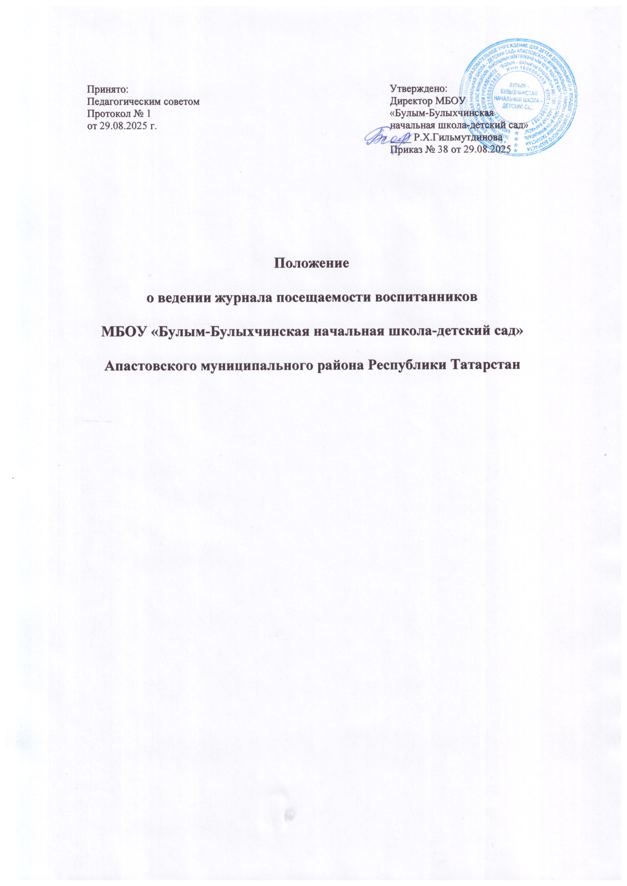
- Общие положения
  - Настоящее Положение о календарно-тематическом плане образовательного процесса в группах (далее – Положение) разработано в соответствии с нормативными и правовыми документами:
    - Федеральный закон от 29 декабря 2012 г. № 273-ФЗ «Об образовании в Российской Федерации»;
    - Федеральный закон «О внесении изменений в Федеральный закон «Об образовании в Российской Федерации» от 31 июля 2020 г. № 304-ФЗ; от 17.01.2023 г. № 19-ФЗ, от 04.08.2023 г. №479-ФЗ.
    - Федеральный государственный образовательный стандарт дошкольного
образования (приказ Министерства образования и науки Российской Федерации от 17 октября 2013 г. № 1155) с изменениями и дополнениями от 21 января 2019 г, 8 ноября
2022 г.;
    - Приказ Министерства просвещения РФ от 31 июля 2020 г. № 373 «Об утверждении Порядка организации и осуществления образовательной деятельности по основным общеобразовательным программам – образовательным программам дошкольного
образования» с изменениями от 1 декабря 2022 года;
    - Санитарные правила – СП 2.4.3648-20 «Санитарно-эпидемиологические требования к образовательным организациям воспитания и обучения, отдыха и оздоровления детей и молодежи». (Утверждены Постановлением Главного
государственного санитарного врача Российской Федерации от 28.09.2020 г. №28);
    - Приказ Министерства просвещения Российской Федерации от 06.11.2024 г. №779
«Об утверждении перечня документов, подготовка которых осуществляется педагогическими работниками при реализации основных общеобразовательных программ, образовательных программ среднего профессионального образования»
  - Календарно-тематический план (далее - План) образовательного процесса – это заблаговременное определение порядка (последовательности) реализации
образовательной программы МБОУ «Булым-Булыхчинская начальная школа-детский сад» (далее – ОП) и адаптированной основной образовательной программы МБОУ «Булым-Булыхчинская начальная школа-детский сад» (далее – АООП).
  - Модель плана разрабатывается и применяется на педагогическом совете МБОУ
«Булым-Булыхчинская начальная школа-детский сад» с учетом пожеланий и потребностей членов педагогического совета. Форма закрепляется данным Положением и утверждается заведующим МБОУ «Булым-Булыхчинская начальная школа-детский сад». Срок действия Положения действует до замены его новым Положением, которое принимается на заседании педагогического совета. Изменения, дополнения
рассматриваются на педагогическом совете МБОУ и оформляются в форме дополнения к настоящему Положению.
- Цели и задачи календарно-тематического планирования в МБОУ «Булым-Булыхчинская начальная школа-детский сад».
  - Обеспечение выполнения ОП и АООП в каждой возрастной группе дошкольной организации.

  - Реализация ОП МБДОУ по всем образовательным областям в соответствии с Федеральным государственным образовательным стандартом дошкольного образования (далее – ФГОС ДО)
  - Осуществление воспитательного воздействия на детей систематически и последовательно в соответствии со стратегий образования в стране и регионе.
  - Обеспечение преемственности целей, задач, содержания, форм, и методов
образования, реализуемого на разных возрастных группах и разными специалистами.
  - Учет индивидуальных особенностей и склонностей обучающихся, состояния их здоровья.
  - Достижения положительных результатов в воспитании, образовании и развитии детей.
- Принципы календарно-тематического планирования. План должен:
  - Основываться на комплексно-тематическом принципе построения
образовательного процесса: отражать сроки и тематику образовательной деятельности в МБОУ «Булым-Булыхчинская начальная школа-детский сад» в соответствии с расписанием образовательной деятельности, а также содержать целевой компонент каждой организованной образовательной деятельности;
  - Обеспечивать единство воспитательных, обучающих и задач процесса образования обучающихся в МБОУ «Булым-Булыхчинская начальная школа-детский сад»;
  - Учитывать особенности образовательной деятельности на каждой конкретной группе с учетом специфики направленности группы (группы раннего возраста, общеразвивающей группы, группы компенсирующей направленности);
  - Предусматривать решение программных образовательных задач в совместной деятельности взрослого и обучающегося, самостоятельной деятельности обучающегося исключительно в рамках организованной образовательной деятельности.
  - Строиться с учетом принципа интеграции образовательных областей в соответствии с возрастными возможностями и особенностями обучающихся, спецификой и возможностями образовательных областей с учетом постоянных изменений в текущей работе МБОУ «Булым-Булыхчинская начальная школа-детский сад».
  - Обеспечить построение образовательного процесса на адекватных возрасту формах работы с детьми в различных видах детской деятельности в соответствии с ФГОС ДО,
прежде всего в игре.
  - Предусматривать взаимодействие и сотрудничество специальными партнерами и партнерами по реализации инновационной деятельности.
- Требования к оформлению календарно-тематического плана
  - План может быть оформлен в печатном виде в соответствии с расписанием
образовательной деятельности. План может вестись на двух государственных языках РТ – на татарском и на русском.
  - План разрабатывается один на каждую группу и сочетает в себе работу
воспитателя данной группы МБОУ «Булым-Булыхчинская начальная школа-детский сад».
  - План пишется ежемесячно, в конце предыдущего к началу следующего месяцев. Готовность на 1 число каждого месяца – 100%.
  - Допускаются внесения поправок в течении месяца при условии ликвидации дефицитов в течении 1-2-х недель, следующих за внесенными изменениями.

  - Структура Плана. План включает в себя:
    - оформленный титульный лист с указанием образовательного учреждения, группы, возраста детей, порядкового номер учебного года.
    - режим дня, утвержденный диретором;
    - расписание образовательной деятельности, утверждённое директором;
    - темы недель;
    - список используемой литературы;
    - лист контроля за ведением Плана;
    - приложения по желанию педагога (перспективный план, конспекты, игры, сценарии, планы экскурсий и т.д.)
  - При оформлении Плана в обязательном порядке предусматривается содержание образовательной деятельности. Допускается изложение в виде текста (краткий ход занятия).
  - Требования к тексту (краткому) занятий:
    - Образовательная деятельность (образовательные занятия) планируются в соответствии с ОП и АООП.
    - В структуре занятия выделяются тема, цель, задачи, оборудования и материалы, краткое содержание занятия.
  - При оформлении Плана, в целях уменьшения его объема, допускается ссылка на программную, методическую литературу из утверждённого «Перечня используемой методической литературы: для реализации образовательных программ дошкольного образования». Обязательным условием оформления ссылки является наличие данной литературы (в печатном или электронном виде).
- Организация работы
  - Основа планирования педагогического процесса – ОП и АООП на текущий учебный год.
  - Календарно-тематический план составляется воспитателем помесячно на год и осуществляется на основе учебного плана, утверждённого директором МБОУ и
календарного учебного графика.
  - Календарно-тематический план учитывает:
    - Требования к организации режима в каждой возрастной группе;
    - Требования к максимальной нагрузке на детей в организованных формах совместной образовательной деятельности.
    - Каникулярного времени.
  - План основным ориентиром педагога в реализации ОП и АООП, обязателен к разработке и реализации всеми участниками образовательного процесса, включая педагогов, временно исполняющих обязанности основных работников.
- Документация и ответственность
  - Календарный план является обязательным документом воспитателя.
  - Контроль за ведением и реализацией Плана осуществляется директором ежемесячно, а также в соответствии с запланированными в годовом плане контрольными мероприятиями в соответствии с годовыми задачами.
  - Отметку о текущем контроле с замечаниями и предложениями директор делает в «Листе контроля за ведением плана».
  - Место хранения Плана – рабочее место воспитателя.

  - Срок хранения календарного плана – не менее 3-х лет.
- Заключительные предложения
  - Настоящее Положение вступает в действие с момента утверждения и издания Приказа директора МБОУ «Булым-Булыхчинская начальная школа- детский сад».
  - Срок действия Положения ограничен сроком действия ФГОС ДО. Положение действует до замены новым Положением.
  - Изменения, дополнения принимаются решением на педагогическом совете, утверждаются Приказом директором МБОУ «Булым-Булыхчинская начальная школа-детский сад».

